|  |  |  |  |
| --- | --- | --- | --- |
| **% DIFICULTAD** | **PUNTAJE TOTAL** | **PUNTAJE OBTENIDO** | **PORCENTAJE OBTENIDO** |
| 60% | 14 PTS |  |  |



**COLEGIO PEDRO DE VALDIVIA DE VILLARRICA**

Departamento de Historia

Profesor Luis Toro Cofré

Cuarto Año Medio

**ACTIVIDAD FORMATIVA”EL ROL DE LA FILOSOFÍA”**

|  |  |  |  |  |  |
| --- | --- | --- | --- | --- | --- |
| **NOMBRE:** |  | | | | |
| **CURSO:** |  | | **FECHA:** |  | |
| **OBJETIVO(S) DE APRENDIZAJE** | | **HABILIDADES** | | | **CONTENIDOS** |
| Explicar los alcances, límites y fines del quehacer filosófico, considerando sus aportes al conocimiento y la acción, así como su relación con otras disciplinas y formas del saber. | | * Analizar y fundamentar problemas presentes en textos filosóficos. * Elaborar visiones personales respecto de problemas filosóficos. | | | * La Filosofía y su área de conocimiento. * Los problemas filosóficos. |

***ÍTEM DE DESARROLLO:***

1.- ¿Qué tipo de explicación es la que se busca para toda situación, desde el punto de vista de la Filosofía? (3 pts)

|  |
| --- |
|  |

2.- ¿Que es un problema filosófico? ¿Cómo podrá resolverse? (3 pts)

|  |
| --- |
|  |

3.- Lee el siguiente fragmento:

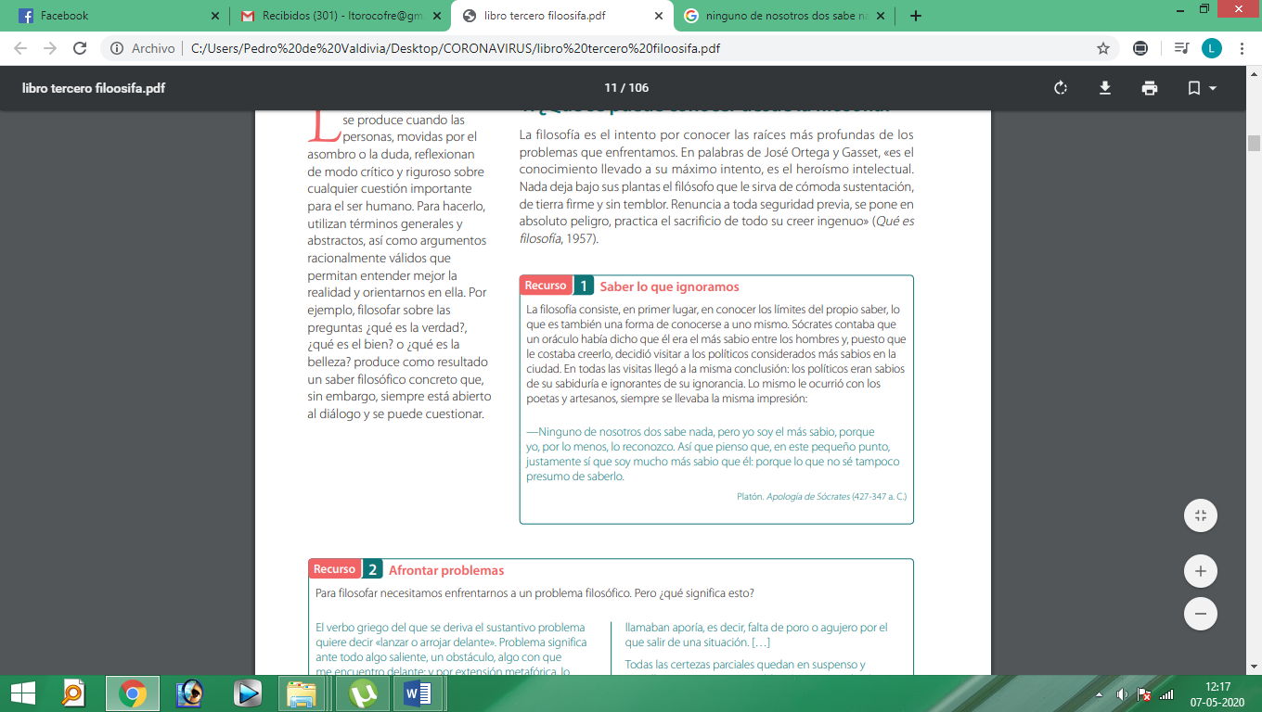

¿Por qué el texto anterior, puede considerarse un problema filosófico? ¿Estás de acuerdo con el planteamiento de Platón? (4 pts)

|  |
| --- |
|  |

4.-Para responder esta actividad, puedes apoyarte en la página 14 de tu libro de Filosofía. ¿Hasta dónde llega el rol de la Filosofía?¿Todo puede explicarse con ella? (4 pts)

|  |
| --- |
|  |

**ACTIVIDAD EXTRA (SOLO SI POSEES ACCESO A INTERNET). (6pts)**

Investiga cual es el área de especialización de los siguientes filósofos clásicos.

EJEMPLO: Tales de Mileto: Su área de especialización era matemáticas, principalmente la geometría.

|  |  |
| --- | --- |
| **FILÓSOFO** | **ÁREA DE TRABAJO O INVESTIGACIÓN** |
| Anaximandro |  |
| Pitágoras |  |
| Parménides |  |
| Empédocles |  |
| Sócrates |  |
| Demócrito |  |